TP4 - Travail Préparatoire

MODULE DE COMMUNICATION UART ET LIAISON SÉRIE

Mai 2024

TOUJANI Mohamed

ZOUGGARI Taha



Questions + Réponses

# Qu'est-ce qu'un périphérique UART ?

ART (Universal Asynchronous Receiver/Transmitter) est un périphérique matériel utilisé pour la communication série asynchrone entre des dispositifs. Il convertit les données entre les formats parallèles internes d’un microcontrôleur et le format série externe.

Schéma de deux périphérique UART en liaison série :

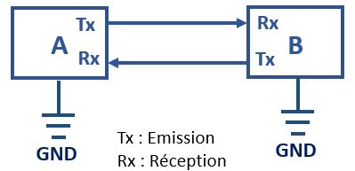

# Présenter le protocole de communication d'une liaison série asynchrone. Proposer un chronogramme commenté.

Schéma de liaison série asynchrone UART :

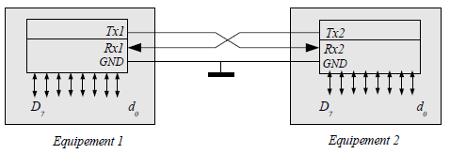

|  |  |
| --- | --- |
| Tx1 et Tx2 | Équipement d’émission |
| Rx1 et Rx1 | Équipement de réception |
| GND | Équipement de masse |

Exemple de chronogramme de cette liaison :

# Qu'est-ce que la norme RS232 et préciser les principales spécifications techniques.

RS232 est une norme pour la communication série qui définit les spécifications électriques et les protocoles pour les signaux série entre les dispositifs DTE (Data Terminal Equipment) et DCE (Data Communication Equipment).

Les Spécifications Techniques Principales: (référence : eltima.com)

|  |  |
| --- | --- |
| Mode de fonctionnement: | asymétrique |
| Max. longueur de câble: | 15,24 mètres |
| Max. débit de données: | 20 kbps |
| Max. tension de sortie du pilote: | +/-25V |
| Impédance de charge du pilote: | 3000-7000 Ohms |
| Plage de tension d'entrée du récepteur: | +/-15V |
| Sensibilité d'entrée du récepteur: | +/-3V |
| Max. courant du pilote à l'état High Z: | +/-6mA @ +/-2v (éteindre) |
| Niveau du signal de sortie du pilote: | +/- 5V à +/- 15V (chargé) ou +/- 25V (déchargé) |
| Max. vitesse de balayage: | 30V/uS |
| Nombre total de conducteurs et de récepteurs sur une seule ligne: | 1 pilote et 1 récepteur |

# Préciser en quoi FTDI sont spécialisés sur le marché du silicium.

FTDI est spécialisé dans la conception et la production de circuits intégrés pour la conversion d'interfaces USB vers série et parallèle. Ils sont renommés pour leurs puces USB-to-Serial, telles que la série FT232 qui permet facilement d'ajouter une capacité USB à des dispositifs qui n’en disposent pas nativement.

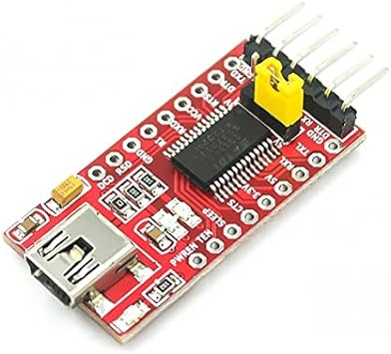

Figure - FT232RL USB to TTL Serial Figure - FTDI Mini USB to TTL Serial

# Quels sont les registres à configurer pour utiliser l'UART1 du MCU PIC18F27K40 utilisé en TP ?

|  |  |  |
| --- | --- | --- |
| TX1STA | Transmit Status and Control Register | Contrôle de l'émission série |
| RC1ST | Receive Status and Control Register | Contrôle de la réception série |
| BAUD1CON | Baud Rate Control Register | Réglage de la vitesse de baud |
| SP1BRG | Serial Port 1 Baud Rate Generator | Génère la vitesse de baud souhaitée |

# Proposer une configuration en assembleur de l'UART1 respectant les contraintes données.

